Тема:
ПЕРЕТРАВЛЕННЯ ЛІПІДІВ ТА ЇХ ОБМІН

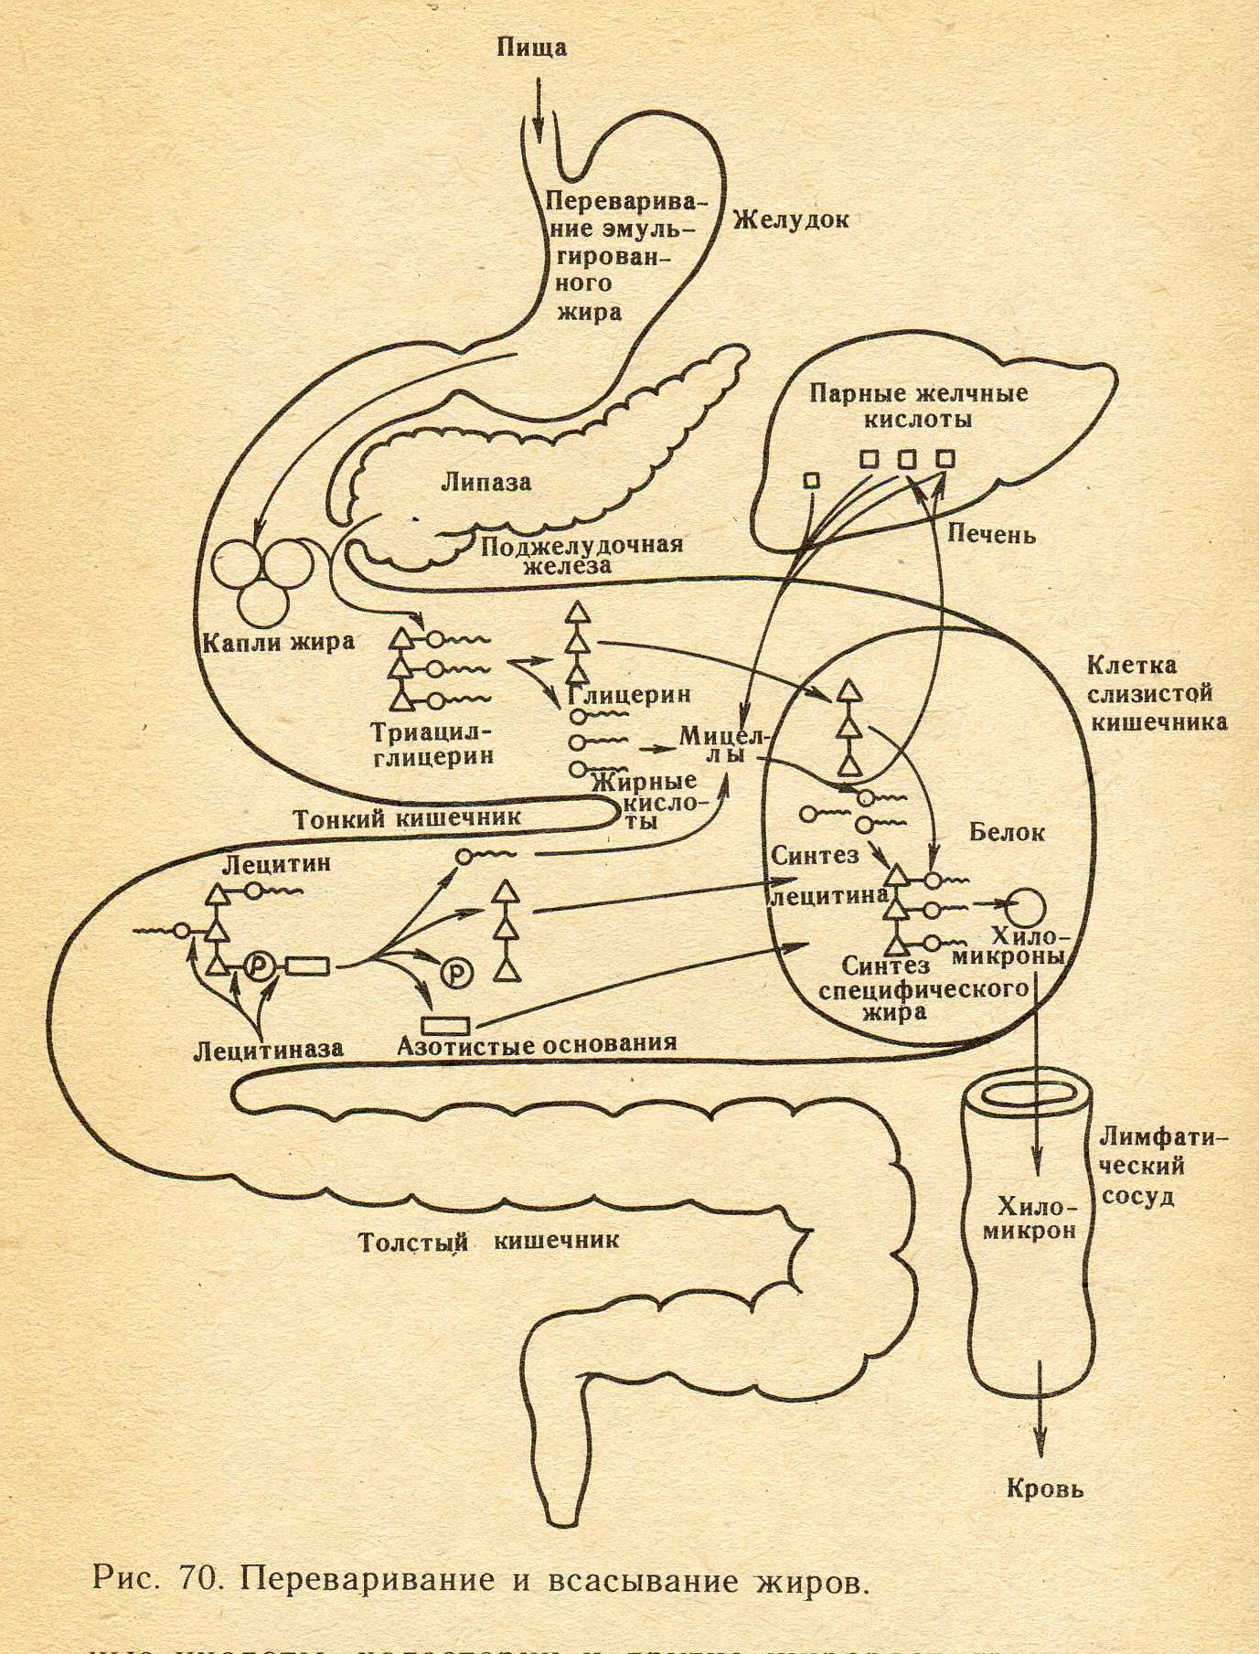

Рисунок 1 – Перетравлення ліпідів та їх всмоктування
у шлунково-кишковому тракті

Ліпіди – гідрофобні сполуки, а ліполітичні ферменти – гідрофільні.
Для перетравлення ліпідів вони передусім мають перейти в розчинну у воді форму – емульсію. Емульгування ліпідів (рис. 2) відбувається за участю жовчних кислот (табл. 1) та солей таурину і гліцину.

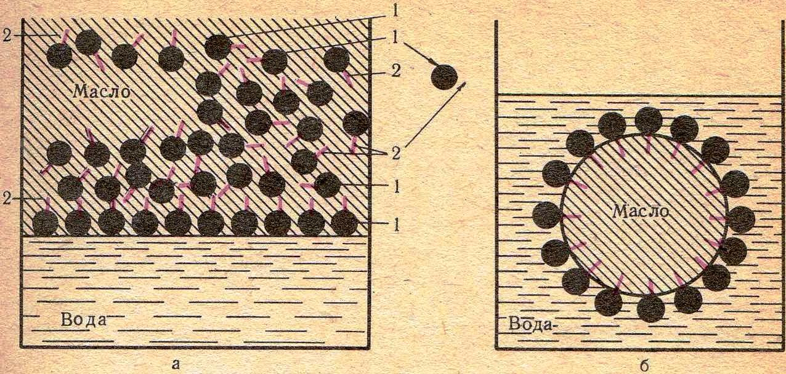

Рисунок 2 − Емульгування жиру:
а – вода, масло та молекули емульгатору, які складаються з двох частин: гідрофільних (1) та гідрофобних (2) груп;
б – молекули емульгованого жиру

У результаті одна крапля жиру розкладається на 10-12 маленьких крапель. При цьому поверхня розподілу зростає в 10000 разів. Пропорційно пришвидшується гідроліз ліпідів (рис. 3).
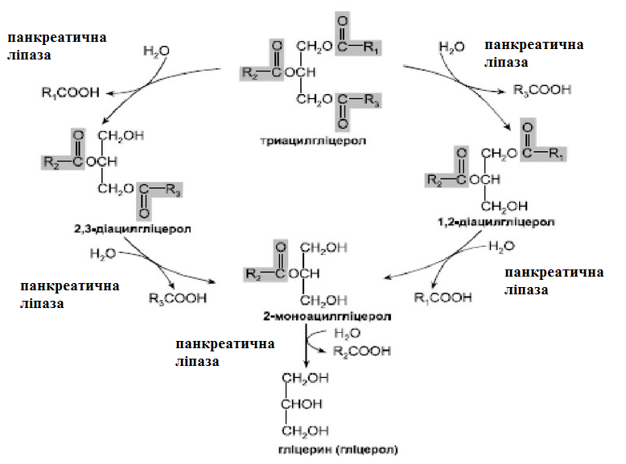
Рисунок 3 − Гідроліз триацилгцеролів (ТАГ)
за участю панкреатичної ліпази (схема)

Таблиця 1 − Структури жовчних кислот людини (ознайомлення
з різноманіттям та будовою жовчних кислот)
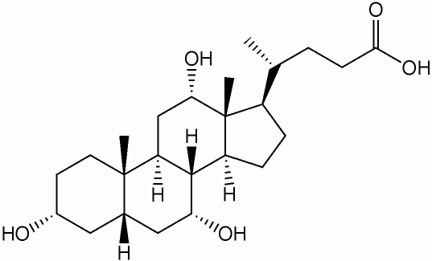  1) Холева кислота | 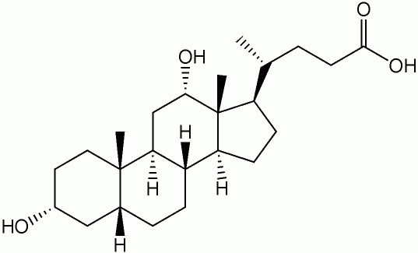  2) Дезоксихолева кислота
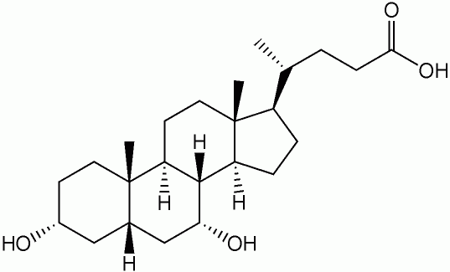  3) Хенодезоксихолева кислота | 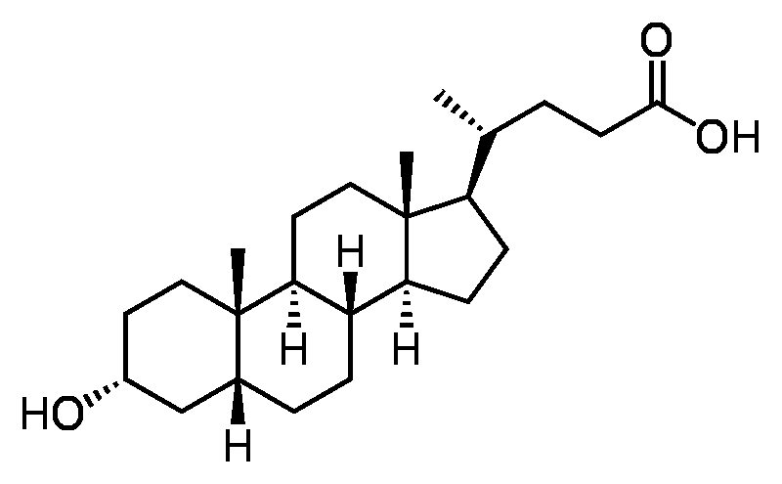  4) Літохолева кислота
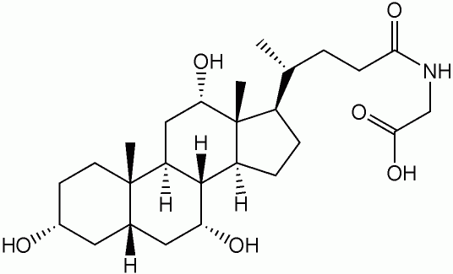  5) Глікохолева кислота | 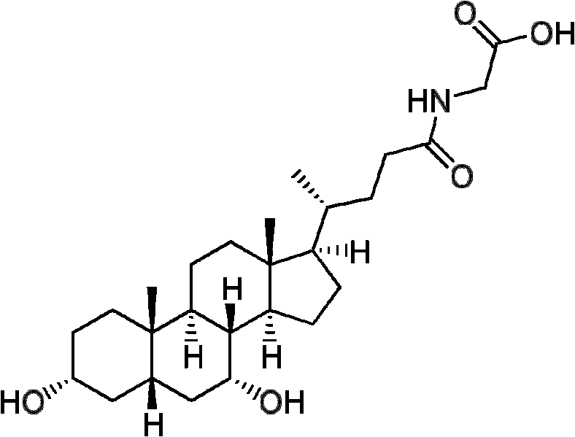  6) Глікохенодезоксихолева кислота
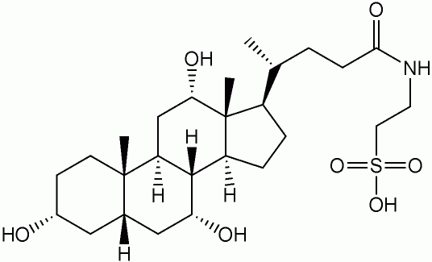  7) Таурохолева кислота | 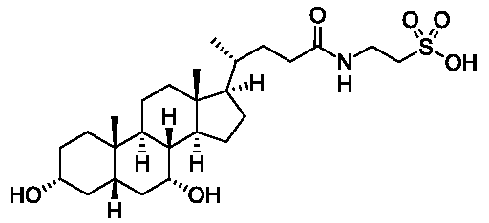  8) Таурохенодезоксихолева кислота

До ліполітичних ферментів належать:
1) ліпаза (панкреатична й кишкова);
2) холестеролестераза (панкреатична);
3) фосфатази (фосфоліпази) А₁, А₂, С та D (панкреатичні) (рис. 4).
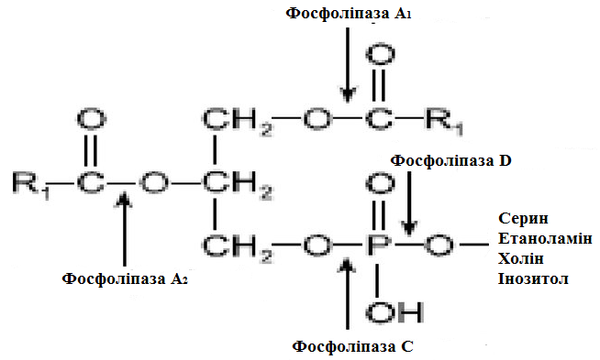
Рисунок 4 − Специфічність дії фосфоліпази А₁, А₂, С, D

Ферменти продукуються в неактивній формі, а активуються в основному жовчними кислотами.
Під дією цих ферментів при гідролізі ліпідів утворюється суміш різних продуктів: 2-моногліцерид, гліцерол та вищі жирні кислоти (ВЖК). У дорослих людей цей процес відбувається в тонкому кишечнику.
Два шляхи всмоктування продуктів гідролізу ліпідів у тонкому кишечнику:
1) пряма дифузія (гліцерол, нижчі жирні кислоти до С₁₂, Н₃РО₄, нітрогеновмісні сполуки);
2) у комплексі із жовчними кислотами (моноацилгліцероли (МАГ), діацилгліцероли (ДАГ), холестерол, ВЖК, фосфоліпіди).
Перетравлення ліпідів відбувається в такій послідовності (див. вище рис. 1):
− у ротовій порожнині в дітей віком до 1 року язична ліпаза активна, молочний жир емульгований, початок гідролізу ліпідів; у дорослих немає ліпаз, жир не емульгований, відбувається тільки механічна обробка ліпідів;
− у шлунку в дітей віком до 1 року при рН = 5 ліпаза активна, молочний жир емульгований, відбувається гідроліз молочного жиру до гліцеролу та ВЖК; у дорослих при рН = 1,5-2,5 ліпаза неактивна, жир не емульгований (окрім молочного), ліпіди проходять крізь шлунок практично без змін;
− у тонкому кишечнику при рН = 7,0-8,7 ліпаза активується жовчними кислотами (табл. 1), кишковою коліпазою та іонами Cа²⁺, також відбувається емульгування жирів жовчними кислотами; гідроліз триацилгліцеролів: 50-70% − до моногліцеролів, 40% − до гліцеролу та ВЖК, 3-10% не гідролізується.
В епітеліальних клітинах кишечника із комплексів продуктів, що підлягають всмоктуванню, вивільняються жовчні кислоти й потрапляють у кров. З кров’ю вони транспортуються до печінки, потім − до жовчного міхура, і знову потрапляють у кишечник. Тобто виникає печінково-кишковий цикл, в якому
3-5 г жовчних кислот за добу проходять 5-10 обертів, сприяючи перетравленню 80-100 г жирів. Близько 0,5 г жовчних кислот за добу руйнується, їх поновлення відбувається кожні 10 діб. З комплексів моноацилгліцеролів і ВЖК, що залишилися в епітеліальних клітинах кишечника, вони знову синтезуються в ліпіди (1-й ресинтез жиру в результаті якого відбувається синтез специфічних для організму людини ліпідів).
Ресинтезовані жири транспортуються кров’ю тільки в розчинній у воді формі (у вигляді ліпопротеїдів: хіломікрони (ХМ), ліпопротеїди дуже низької щільності (ЛПДНЩ), ліпопротеїди низької щільності (ЛПНЩ), ліпопротеїди високої щільності (ЛПВЩ)).
Продукти гідролізу ліпідів, що всмоктуються, можуть використовуватися по-різному.
Клітини жирової тканини позначаються терміном «адипоцити».
Гідроліз жирів у них називають ліполізом, або мобілізацією жирів.
Активність ліпази регулюється шляхом фосфорилювання-дефосфорилювання під впливом гормонів: соматропіну, тироксину, інсуліну, адреналіну, кортикостероїдів.
Під дією панкреатичної ліпази жирової тканин із триацигліцеролів (ТАГ) утворюються гліцерол та ВЖК, що піддаються подальшому окисненню.

Під час повного окиснення гліцеролу (рис. 5) (у формі α-гліцерофосфату або 3-фосфогліцеролу) утворюється СО₂ та Н₂О.
Реакція протікає по шляху вуглеводів на другому етапі гліколізу.

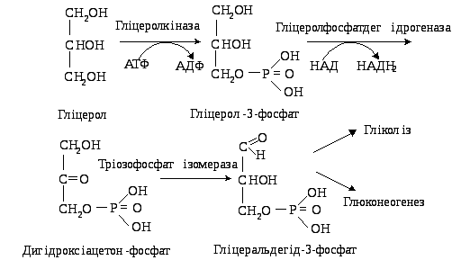

Рисунок 5 − Схема окиснення гліцеролу (загальна схема)
ВЖК метаболічно інертні та можуть перетворюватися тільки після активації. Цей процес протікає в цитоплазмі клітин з утворенням проміжного продукту – ациладенілату (реакція активування ВЖК за рахунок АТФ); потім утворюється активна ВЖК (рис. 6; 1 реакція).
Активація ВЖК протікає в цитоплазмі, а β-окиснення – в мітохондріях. Транспорт ВЖК із цитоплазми в мітохондрію відбувається під впливом ферменту карнітинацилтрансферази, що вбудований у внутрішню мембрану мітохондрії (рис. 6; 2 реакція).
Якщо ВЖК потрапляє в мітохондрію, то вона обов’язково піддається
β-окисненню (циклічний процес, цикл Кноопа-Лінена) (рис. 6; 3-6 реакції).

1) | ВЖК ацил-КоА  1 – ацил-КоА-синтетаза
2) | ацил-КоА карнітин  ацилкарнітин (в цитоплазмі)  2 − карнітинацилтрансфераза
3) | ацил-КоА  еноїл-КоА  3 – ацил-КоА-дегідрогеназа
4) | еноїл-КоА β-оксиацил-КоА (3-гідроксиацил-КоА)  4 – еноїл-КоА-гідратаза
5) | β-оксоацил-КоА (3-гідроксоацил-КоА)  5 – 3-гідроксиацил-КоА-дегідрогеназа
6) | β-оксоацил-КоА (3-гідроксоацил-КоА)  ацил-КоА ацетил-КоА  6 – ацетил-КоА-ацилтрансфераза
Рисунок 6 − β-Окиснення вищих жирних кислот (Кнооп, 1904 р.)

Тобто, до кожного циклу входять чотири реакції:
3) дегідрування (фермент ацил-КоА-дегідрогеназа ФАД-залежна);
4) гідратація (фермент β-еноїл-КоА-гідратаза);
5) дегідрування (фермент β-оксіацил-КоА-дегідрогеназа НАД-залежна);
6) тіолазна реакція (фермент ацилтрансфераза).

Наприклад, при окисненні вищої жирної кислоти з парною кількістю атомів Карбону (пальмітинової кислоти) утворюється 8 молекул ацетил-КоА за 7 циклів, карбоновий ланцюг вищої жирної кислоти скорочується на два атоми Карбону під час одного циклу. Виділяється енергія у вигляді АТФ.
Сумарне рівняння β-окиснення активованої вищої жирної кислоти можна записати так:

Пальмітоіл-КоА + 7 ФАД⁺ + 7 НАД⁺ + 7 Н₂O + 7 НS-КоА →
8 Ацетил-КоА + 7 ФАДН₂ + 7НАДН₂

Баланс енергії. При кожному циклі β-окиснення утворюються одна молекула ФАДН₂ − 2 молекули АТФ, і одна молекула НАДН₂ − 3 молекули АТФ, тобто в сумі за один цикл утворюється 5 молекул АТФ.
При окисненні пальмітинової кислоти утворюється 5 х 7 = 35 молекул АТФ.
В процесі β-окиснення пальмітинової кислоти утворюється 8 молекул ацетил-КоА, кожна з яких, «згораючи» в циклі трикарбонових кислот, дає 12 молекул АТФ, а 8 молекул ацетил-КоА утворюється 12 х 8 = 96 молекул АТФ (рис. 7).
Таким чином, всього при повному β-окисненні пальмітинової кислоти утворюється 35 + 96 = 131 молекула АТФ.
З урахуванням однієї молекули АТФ, витраченої на самому початку на утворення активної форми пальмітинової кислоти (пальмітоіл-КоА), загальний енергетичний вихід при повному окисненні однієї молекули пальмітинової кислоти в умовах тваринного організму складає 131-1 = 130 молекул АТФ
(рис. 7).
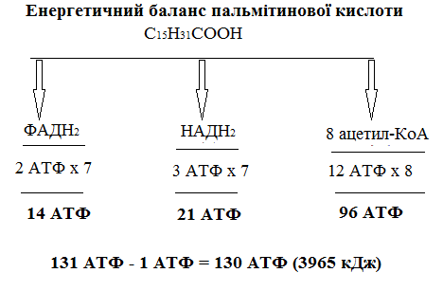
Рисунок 7 – Розрахунок енергетичного балансу
окиснення пальмітинової кислоти
За своїм походженням в організмі холестерол може бути екзогенним (потрапляє з продуктами) та ендогенним (синтезується в організмі). Біосинтез холестеролу в організмі – природній процес, оскільки холестерол є попередником багатьох біологічно активних речовин.
Холестерол синтезується в печінці із ацетил-КоА (рис. 8).
Умовно процес можна розподілити на три етапи:
1) перший етап – перетворення ацетил-КоА в мевалонову кислоту;
2) другий етап – утворення сквалену із мевалонової кислоти, тобто спочатку синтезуються ізопренові залишки, що конденсуються у сквален, який містить шість залишків ізопрену;
3) третій етап – циклізація сквалену в холестерол.
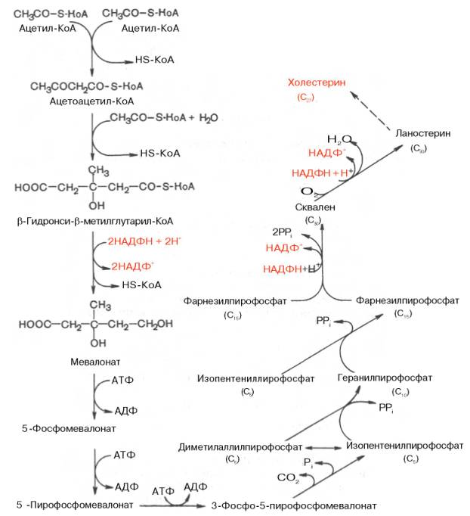
Рисунок 8 − Синтез холестеролу (загальна схема)

Синтез холестеролу регулюється гормональним шляхом. Підсилюють процес інсулін і тиреоїдні гормони; глюкагон, глюкокортикоїди, навпаки, пригнічують синтез холестеролу.

